Linux网卡绑定分为7种模式，由于模式4需要交换机链路聚合支持，我们的交换机由于太老了，链路聚合测试没通过，暂时不计入模式4测试结果。
测试环境是有三台机子组成，都是相同的千兆网卡，全双工。两个作为client，一个作为server，使用iperf这个软件进行测试。基本原理是两个client同时发数据给server，如果两个client都能达到将近千兆带宽，说明该模式支持带宽增加。反应速度通过ping server端的延时来测试。
注意：两个的网卡的做聚合时，必须要求网卡的真实宽带是一样的，使用命令限制带宽也不行，并且都是全双工。

网卡聚合模式0
即(balance-rr) Round-robin policy（平衡抡循环策略）模式。
特点：传输数据包顺序是依次传输（即：第1个包走eth0，下一个包走eth1...，一直循环下去，直到最后一个传输完毕），次模式提供负载平衡和容错能力。但是由于包可能经过不同的链路，在客户端很有可能出现数据包无序列到达的问题，而无序到达的数据包需要重新要求被发送，这样网络的吞吐量就会下降。

配置：
第一个网卡eth0:
DEVICE=”eth0”
BOOTPROTO=”dhcp”
HWADDR=”0C:C4:7A:47:78:DC”
INV6INIT=”yes”
MTU=”1500”
NM_CONTROLLED=”yes”
ONBOOT=”yes”
TYPE=”Ethernet”
UUID=”dddc38d5-38el-4bel-a3f4-4ab40a6d1727”
MASTER=”bond0”
SLAVE=”yes”
USERCTL=no

第二个网卡eth1:
DEVICE=”eth1”
BOOTPROTO=”dhcp”
HWADDR=”0C:C4:7A:47:78:DD”
INV6INIT=”yes”
MTU=”1500”
NM_CONTROLLED=”yes”
ONBOOT=”yes”
TYPE=”Ethernet”
UUID=”f58a5a4d-7c81-4816-a86a-04540d72b478”
MASTER=”bond0”
SLAVE=”yes”
USERCTL=no

虚拟网卡bond0:
DEVICE=bond0
USERCTL=no
BOOTPROTO=none
ONBOOT=yes
IPADDR=172.16.3.42
NETMASK=255.255.0.0
BONDING_OPTS=”miimon=100 mode=0”
TYPE=Unknow
IPV6INIT=no

设置bonding模块：
在/etc/modprobe.d目录下创建bonding.conf文件，文件内容是alias bond0 bonding

设置DNS 服务, vi /etc/resolv.conf
nameserver 8.8.8.8
nameserver 114.114.114.114

如果有Network Manager服务要关闭：
/etc/init.d/NetworkManager stop
chkconfig NetworkManager off

重启网络服务 /etc/init.d/network restart

查看是否成功 cat /etc/net/bonding/bond0， 显示如下：
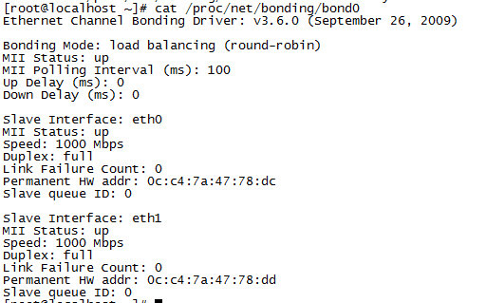

是否支持负载均衡：支持

是否带宽增加：增加

带宽测试结果：
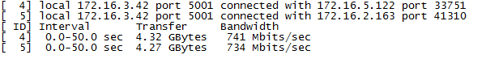

响应时间：
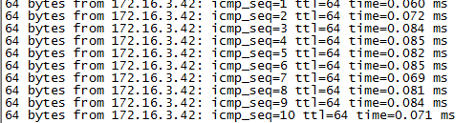

网卡聚合模式1
即 (active-backup) Active-backup policy（主-备份策略）模式。
特点：只有一个设备处于活动状态，当一个宕掉后另一个马上转换为主设备。此模式只提供容错能力，可提高网络连接的可用性，但是它的资源利用率低。

配置：
把虚拟网卡bond0配置文件修改其中一条为BONDING_OPTS=”miimon=100 mode=1”，其他配置同模式0。

查看是否成功 cat /etc/net/bonding/bond0， 显示如下：
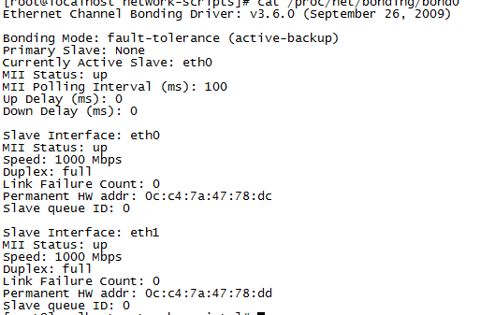
是否支持负载均衡：支持

是否带宽增加：不增加

带宽测试结果：
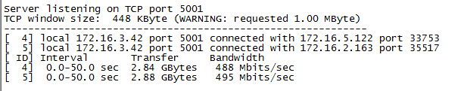

响应时间：
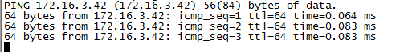

网卡聚合模式5
即(balance-tlb) Adaptive transmit load balancing（适配器传输负载均衡）模式。

特点：从字面上的意思看，这种模式主要是针对传送合并宽带设计的，但是接收恐怕就没有办法做到合并宽带了。这种模式得要分传送和接收来说明。在传送方面，这种模式会将封包分散在各个可用的bonding网卡上送出，因此传送才能够达到合并带宽。不过在接收封包时，由于考虑到switch的MAC记忆能力，因此只有一个网卡的MAC会被记录在switch上，简单来说，就是只有一张网卡会用于接收，除非改接收网卡挂掉，否则其他网卡被用在接收上。

配置：
把虚拟网卡bond0配置文件修改其中一条为BONDING_OPTS=”miimon=100 mode=5”，其他同模式0.

查看是否成功 cat /etc/net/bonding/bond0， 显示如下：
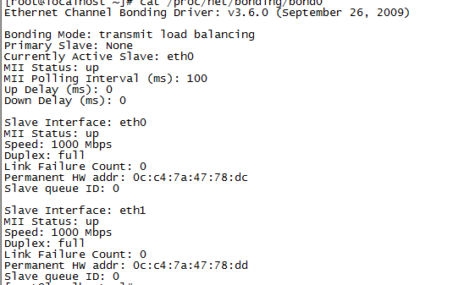
是否支持负载均衡：支持

是否带宽增加：只是发送宽带增加

带宽测试结果：
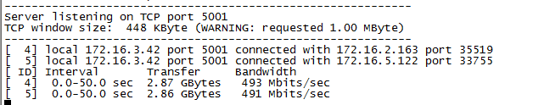

响应时间：
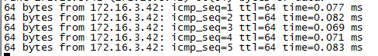

网卡聚合模式6
即(balance-alb) Adaptive load balancing（适配器适应性负载均衡）模式。

特点：这个模式包含了模式5，除了传送可以合并带宽之外，连接收都可以合并带宽了。当服务器传资料出去给用户端时，bonding模块会主动的拦截封包，并透过ARP协商机制，将不同的网卡要发送出到同一个用户端的封包，都改写成单一一个固定的发送端MAC地址，如此一来，发送也有合并带宽功能了。
配置：
把虚拟网卡bond0配置文件修改其中一条为BONDING_OPTS=”miimon=100 mode=6”，其他同模式0。

查看是否成功 cat /etc/net/bonding/bond0， 显示如下：
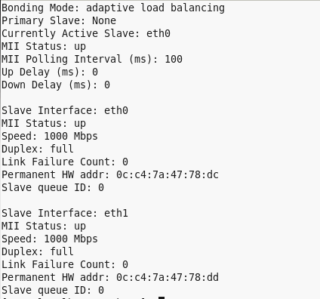

是否支持负载均衡：支持

是否带宽增加：增加

带宽测试结果：
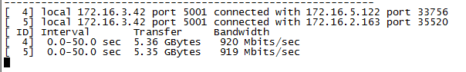

响应时间：
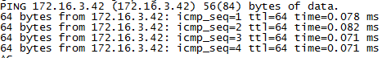

结论
可见模式6的带宽性能最佳，在千兆网卡测试中，两个网卡绑定，平均能达到930Mbit的带宽。响应时间各模式都差不多。支持负载均衡。
暂时没法测试模式4，没法比较。

